**ΜΗΤΡΙΚΟΣ ΘΗΛΑΣΜΟΣ**

**Ανατομία του στήθους**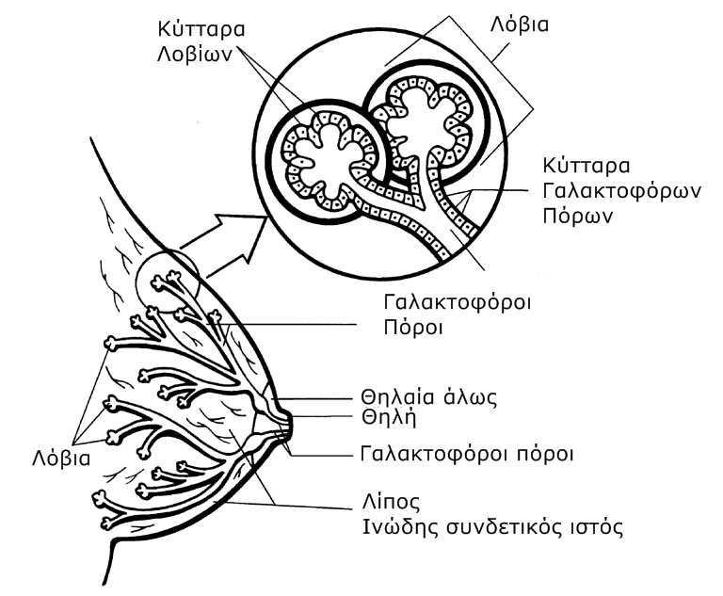

## https://www.google.com/url?sa=i&url=https%3A%2F%2Fmastoskotsifopoulos.wordpress.com%2F2014%2F03%2F22%2F%25CE%25B

* **Ο μαστός στις γυναίκες έχει σχήμα ημισφαιρικό και αποτελείται από το μαστικό αδένα, και το περιμαστικό λίπος.**
* **Ο μαστικός αδένας έχει 15-25 λοβούς. Οι λοβοί αυξάνουν σε μέγεθος κατά την διάρκεια της εγκυμοσύνης .**
* **Στη θηλή, που βρίσκεται στο κέντρο του μαστού, εκβάλλουν οι γαλακτοφόροι πόροι των λοβών. Η θηλή περιβάλλεται από τη θηλαία άλω.**

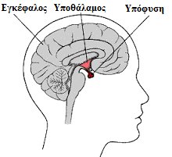

* **Αμέσως μετά τον τοκετό η υπόφυση, που βρίσκεται στον εγκέφαλο, παράγει την ορμόνη προλακτίνη, η οποία ενεργοποιεί την παραγωγή γάλακτος.**
* **Όταν το βρέφος θηλάζει, οι νευρικές απολήξεις στη θηλαία άλω διεγείρονται και στέλνουν νευρικά μηνύματα στον υποθάλαμο ( βρίσκεται στον εγκέφαλο), ο οποίος διεγείρει την υπόφυση για παραγωγή της ωκυτοκίνης.**
* **Η ορμόνη αυτή φτάνει με το αίμα στους μαστούς και προκαλεί σύσπαση των λοβών. Έτσι, το γάλα ρέει από τους γαλακτοφόρους πόρους στη θηλή και το τραβάει το βρέφος.**
* **Η ωκυτοκίνη εκκρίνεται ανάλογα μέ τον ρυθμό θηλασμού.**
* **Ο μητρικός θηλασμός είναι ο μόνος φυσικός τρόπος για να τραφούν τα βρέφη.**

**Τα πλεονεκτήματα είναι πολλά:**

* **Μόνο το μητρικό γάλα είναι ειδικά σχεδιασμένο για τον άνθρωπο και γιαυτό αποτελεί την πιο πλήρη διατροφή,**
* **Είναι εύπεπτο και πλούσιο σε** [**αντισώματα**](https://el.wikipedia.org/wiki/Αντισώματα)**,** [**ορμόνες**](https://el.wikipedia.org/wiki/Ορμόνες)**, αυξητικούς παράγοντες, αντιμικροβιακές και αντιφλεγμονώδεις ουσίες, που προστατεύουν από σοβαρές λοιμώξεις.**
* **Τα παιδιά που θηλάζουν έχουν επιπλέον μικρότερη πιθανότητα ανάπτυξης** [**αλλεργιών**](https://el.wikipedia.org/wiki/Αλλεργία)**,** [**καρκίνου**](https://el.wikipedia.org/wiki/Καρκίνος)**,** [**σακχαρώδη διαβήτη**](https://el.wikipedia.org/wiki/Σακχαρώδης_διαβήτης)**,** [**παχυσαρκίας**](https://el.wikipedia.org/wiki/Παχυσαρκία)**, φλεγμονωδών νοσημάτων εντέρου,** [**τερηδόνας**](https://el.wikipedia.org/wiki/Τερηδόνα) **και** [**ορθοδοντικών**](https://el.wikipedia.org/wiki/Ορθοδοντική) **ανωμαλιών στην παιδική και ενήλικο ζωή.**
* **Επίσης αναφέρεται προστατευτική δράση για το σύνδρομο αιφνιδίου βρεφικού θανάτου.**
* **Επιπλέον η μητέρα μπορεί να χάσει τα κιλά της εγκυμοσύνης πιο εύκολα, καθώς το μέγεθος της μήτρας συρρικνώνεται γρηγορότερα και καταναλώνει επιπλέον περίπου 600** [**θερμίδες**](https://el.wikipedia.org/wiki/Θερμίδες) **ημερησίως, έχει μικρότερη απώλεια** [**αίματος**](https://el.wikipedia.org/wiki/Αίμα) **και ταχύτερη ανάρρωση από τον** [**τοκετό**](https://el.wikipedia.org/wiki/Τοκετός)**, μικρότερο κίνδυνο ανάπτυξης** [**οστεοπόρωσης**](https://el.wikipedia.org/wiki/Οστεοπόρωση)**,** [**καρκίνου μαστού**](https://el.wikipedia.org/wiki/Καρκίνος_του_μαστού) **και** [**ωοθηκών**](https://el.wikipedia.org/wiki/Καρκίνος_των_ωοθηκών)**.**
* **Εχουν αναφερθεί θάνατοι από μολυσμένα γάλατα στις** [**ΗΠΑ**](https://el.wikipedia.org/wiki/ΗΠΑ)**. Τοξικές ουσίες και καρκινογόνα έχουν ανιχνευτεί κατά καιρούς με πρόσφατο το παράδειγμα της** [**μελαμίνης**](https://el.wikipedia.org/wiki/Μελαμίνη) **και ακατάλληλες παρτίδες συσκευασιών ενίοτε αποσύρονται.**
* **Είναι ελεύθερο μικροβίων, είναι πάντα στη σωστή** [**θερμοκρασία**](https://www.paidiatros.com/asthenies/symptomata/fever) **και δε χρειάζεται χρόνος για να το ετοιμάσεις,**
* ****Σ**ημαντικά λιγότερες γαστρεντερικές διαταραχές, για το βρέφος.**
* **Τα παιδιά που θηλάζουν έχουν λιγότερη πιθανότητα να γίνουν υπέρβαρα**
* **Είναι δωρεάν.**

### **Προσοχή όμως:**

1. **Παθήσεις της** [**μητέρα**](https://www.paidiatros.com/prolipsi/oikogeneia/mama-xronia-polla-gia-ti-giorti-sou)**ς όπως** [**AIDS**](https://www.paidiatros.com/asthenies/limoxis/aids-syndromo-epiktitis-anosologikis-aneparkias)**, ηπατίτιδα μπορεί να μεταδοθούν στο βρέφος.**
2. **Φάρμακα που παίρνει η μητέρα μπορεί να περάσουν με τον θηλασμό στο βρέφος.**

**Επομένως η μητέρα θα πρέπει να είναι απολύτως υγιής για να θηλάσει.**

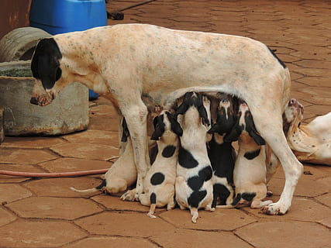

<https://p2.piqsels.com/preview/58/1004/42/bitch-puppies-nursing-balcony-thumbnail.j>

Βιβλιογραφία: α. Ιστοσελίδα o paidiatros, β. εγχειρίδιο Βιολογίας Α λυκείου